# SUN Bucks Communications: Expiration Notice

**To:** Parent/Guardian

**Subject:** Important: Unspent SUN Bucks Benefits Are Expiring Soon!

Dear Parent/Guardian,

You are receiving this message from the North Carolina Department of Health and Human Services and Department of Public Instruction because your household received SUN Bucks grocery-buying benefits this summer.

SUN Bucks benefits for 2025 are loaded on a separate SUN Bucks EBT card.

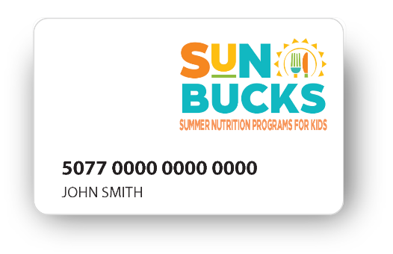

**Any SUN Bucks benefits that you have not spent yet will expire soon. You have about 30 days left to spend your benefits.**

**SUN Bucks benefits expire 122 days from the “Availability Date” which you can find in your ebtEDGE account. Please note: your “Availability Date” may be different than the day you activated or received your card.**

To check your SUN Bucks balance, visit [ebtEdge.com](http://www.ebtedge.com), download the ebtEDGE mobile app, or call 1-888-622-7328 and follow the automated instructions. Please have your card number readily available. As a reminder, you can use the SUN Bucks card to buy food at all places that take FNS/SNAP/EBT, including most big grocery stores, some farmers markets, and some online retailers.

If your card has been lost or destroyed, a new card can be ordered at [ebtEdge.com](http://www.ebtedge.com), on the ebtEDGE mobile app, or by contacting the EBT Call Center at 1-866-719-0141, select your language, and choose option 1.

If you received a SUN Bucks card, please keep it as it may be used for future SUN Bucks benefit issuances.

**IMPORTANT:**

* You must NOT receive benefits from more than one State or receive more than a one-time payment of $120 SUN Bucks 2025 benefit per eligible child from North Carolina.
* A household should only use benefits from the State where the child completed the 2024-2025 school year.
* If your child received a duplicate benefit or a benefit from another state, call the North Carolina EBT Call Center at 1-866-719-0141, select your language, then SELECT OPTION 2 to speak with a SUN Bucks representative.
* If a household receives a duplicate benefit for a child, the household may be required to pay back the extra benefits received.

Please **do not reply to this email**. Responses are not monitored. If you need assistance or have questions related to your application, emails can be sent to **dcfw.sunbucks@dhhs.nc.gov** or you can call the North Carolina EBT Call Center at **1-866-719-0141, select your language, and SELECT OPTION 2** to speak with a SUN Bucks representative.

Please visit North Carolina’s SUN Bucks website at [ncdhhs.gov/sunbucks](http://www.ncdhhs.gov/sunbucks) for updated information and frequently asked questions (FAQs). Follow NCDHHS on [Instagram](https://www.instagram.com/ncdhhs/), [Facebook](https://www.facebook.com/ncdhhs/), and [X](https://twitter.com/ncdhhs).

Sincerely,

North Carolina Department of Health and Human Services (NCDHHS)

North Carolina Department of Public Instruction (NC DPI)

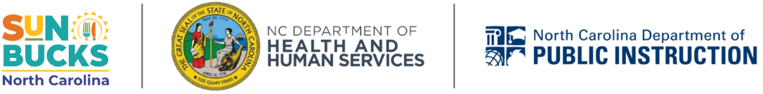

[ncdhhs.gov/sunbucks](https://eur01.safelinks.protection.outlook.com/?url=https%3A%2F%2Fwww.ncdhhs.gov%2Fsunbucks&data=05%7C02%7CAddison.P.Greening%40ey.com%7C2f38884ed663469e2b2f08dc317bf3a0%7C5b973f9977df4bebb27daa0c70b8482c%7C0%7C0%7C638439655739641053%7CUnknown%7CTWFpbGZsb3d8eyJWIjoiMC4wLjAwMDAiLCJQIjoiV2luMzIiLCJBTiI6Ik1haWwiLCJXVCI6Mn0%3D%7C0%7C%7C%7C&sdata=u8v7PYM0KzlAMWilWkR22%2B6fqcrMC0Ju6vyFLz5kEW0%3D&reserved=0) • NCDHHS and NC DPI are equal opportunity employers and providers • [USDA Non-Discrimination Statement](https://www.usda.gov/non-discrimination-statement)

# Comunicaciones de SUN Bucks: Aviso de vencimiento

**Para:** Padre o Tutor

**Asunto:** Importante: ¡Los beneficios de SUN Bucks no utilizados se vencerán pronto!

Estimado Padre o Tutor,

Estás recibiendo este mensaje del Departamento de Salud y Servicios Humanos de Carolina del Norte y del Departamento de Instrucción Pública porque tu hogar recibió los beneficios de compra de comestibles de SUN Bucks este verano.

Los beneficios de SUN Bucks para 2025 se cargan en una tarjeta separada de SUN Bucks EBT.

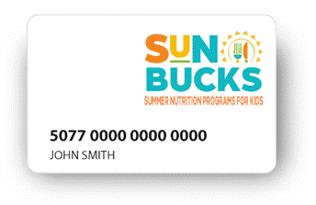

**Los beneficios de SUN Bucks que aún no hayas gastado se vencerán pronto. Te quedan unos 30 días para gastar tus beneficios.**

**Los beneficios de SUN Bucks se vence 122 días después de la "Fecha de disponibilidad" que puedes encontrar en tu cuenta de ebtEDGE. Nota que tu "Fecha de disponibilidad" puede ser diferente al día en que activaste o recibiste tu tarjeta.**

Para consultar tu saldo de SUN Bucks, visita [ebtEdge.com](http://www.ebtedge.com/), descarga la aplicación móvil de ebtEDGE o llama al 1-888-622-7328 y sigue las instrucciones automáticas. Ten a mano el número de tu tarjeta. Como recordatorio, puedes usar la tarjeta SUN Bucks para comprar alimentos en todos los lugares que toman FNS/SNAP/EBT, incluyendo la mayoría de las grandes tiendas de comestibles, algunos mercados de agricultores y algunos minoristas en línea.

Si tu tarjeta se ha perdido o destruido, puedes solicitar una nueva en [ebtEdge.com](http://www.ebtedge.com/), en la aplicación móvil de ebtEDGE o poniéndote en contacto con el Centro de atención telefónica de EBT al 1-866-719-0141, selecciona tu idioma y selecciona la opción 1.

Si recibiste una tarjeta SUN Bucks, consérvala, ya que puede usarse para futuras emisiones de beneficios de SUN Bucks.

IMPORTANTE:

* NO debes recibir beneficios de más de un Estado ni recibir más de un pago único de $120 del beneficio SUN Bucks 2025 por niño elegible de Carolina del Norte.
  + hogar sólo debe utilizar los beneficios del Estado donde el niño completó el año escolar 2024-2025.
  + Si tu niño recibió un beneficio duplicado o un beneficio de otro estado, llama al Centro de Llamadas EBT de Carolina del Norte al 1-866-719-0141, selecciona tu idioma y luego SELECCIONA LA OPCIÓN 2 para hablar con un representante de SUN Bucks.
  + Si un hogar recibe un beneficio duplicado para un niño, se le podría exigir que devuelva los montos adicionales recibidos.

No respondas a este correo electrónico. Los mensajes no son monitoreados. Si necesitas ayuda o tienes preguntas relacionadas con tu solicitud, puedes enviar correos electrónicos a [dcfw.sunbucks@dhhs.nc.gov](mailto:dcfw.sunbucks@dhhs.nc.gov) o puedes llamar al Centro de llamadas de EBT de Carolina del Norte al 1-866-719-0141, selecciona tu idioma y SELECCIONA LA OPCIÓN 2 para hablar con un representante de SUN Bucks.

Visita el sitio web de SUN Bucks de Carolina del Norte en [ncdhhs.gov/sunbucks](http://www.ncdhhs.gov/sunbucks) para obtener información actualizada y preguntas frecuentes. Sigue a NCDHHS en [Instagram](https://www.instagram.com/ncdhhs/), [Facebook](https://www.facebook.com/ncdhhs/) y [X](https://twitter.com/ncdhhs).

Atentamente,

Departamento de Salud y Servicios Humanos de Carolina del Norte (NCDHHS)

Departamento de Instrucción Pública de Carolina del Norte (NC DPI)



[ncdhhs.gov/sunbucks](https://eur01.safelinks.protection.outlook.com/?url=https%3A%2F%2Fwww.ncdhhs.gov%2Fsunbucks&data=05%7C02%7CAddison.P.Greening%40ey.com%7C2f38884ed663469e2b2f08dc317bf3a0%7C5b973f9977df4bebb27daa0c70b8482c%7C0%7C0%7C638439655739641053%7CUnknown%7CTWFpbGZsb3d8eyJWIjoiMC4wLjAwMDAiLCJQIjoiV2luMzIiLCJBTiI6Ik1haWwiLCJXVCI6Mn0%3D%7C0%7C%7C%7C&sdata=u8v7PYM0KzlAMWilWkR22%2B6fqcrMC0Ju6vyFLz5kEW0%3D&reserved=0) • NCDHHS y NC DPI son empleadores y proveedores de igualdad de oportunidades • [Declaración de no discriminación del USDA](https://www.usda.gov/non-discrimination-statement)